**Aplicaciones de la Mecánica Cuántica.**

Licenciatura en Física.

Evaluación 1

**Reto 1:**

*Determinar la temperatura de la radiación de fondo de microondas ajustando los datos adquiridos por el espectrofotómetro FIRAS, a bordo del satélite COBE, a la ecuación de Planck de la radiación del cuerpo negro.*

*Gustavo de Jesús Escobar Mata*

*1738578*

*Dr. Carlos Luna Criado*

*13/09/20*

*Reto 1.*

*Primero se descargaron los datos del portal de la $NASA^{1}$. Al Descargarlos se obtiene los datos mostrados en la Imagen#1.*

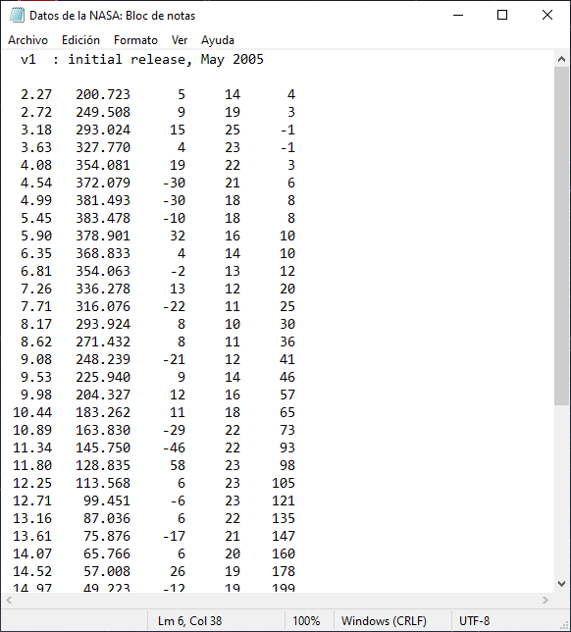

*Figura#1: Datos descargados del portal de la NASA*

*Nos interesaran las primeras dos columnas. Estos datos si se analizan se puede observar que utilizan la frecuencia como ${cm}^{-1}$ y que la intensidad la miden en $MJy/sr$, por lo cual se opto por realizar un cambio de unidades al SI utilizando las relaciones*

$$vc=f (1)$$

*Donde $v$ esta expresada originalmente en ${cm}^{-1}$ pero si la multiplicamos por $3x{10}^{10}$ que es simplemente multiplicarla por la conversión a metros y por la constante de la velocidad de la luz en el vacío (como se puede observar en la ecuación 1) obtendremos la frecuencia que utilizaremos en el ajuste.*

*También intercambiamos la intensidad por medio de la relación*

$$\frac{1MJy}{sr}= {10}^{-20}\frac{W}{Hzm^{2}sr} (2)$$

*Una vez aplicando (1) y (2) a los datos originales del portal de la NASA para obtener unidades de SI obtendremos los datos mostrados en la Tabla#1.*

|  |  |
| --- | --- |
| **Frecuencia(1/s)** | **Intensidad (W/Hz*m**2*sr)** |
| 6.81E+10 | 2.00723E-18 |
| 8.16E+10 | 2.49508E-18 |
| 9.54E+10 | 2.93024E-18 |
| 1.09E+11 | 3.2777E-18 |
| 1.22E+11 | 3.54081E-18 |
| 1.36E+11 | 3.72079E-18 |
| 1.50E+11 | 3.81493E-18 |
| 1.64E+11 | 3.83478E-18 |
| 1.77E+11 | 3.78901E-18 |
| 1.91E+11 | 3.68833E-18 |
| 2.04E+11 | 3.54063E-18 |
| 2.18E+11 | 3.36278E-18 |
| 2.31E+11 | 3.16076E-18 |
| 2.45E+11 | 2.93924E-18 |
| 2.59E+11 | 2.71432E-18 |
| 2.72E+11 | 2.48239E-18 |
| 2.86E+11 | 2.2594E-18 |
| 2.99E+11 | 2.04327E-18 |
| 3.13E+11 | 1.83262E-18 |
| 3.27E+11 | 1.6383E-18 |
| 3.40E+11 | 1.4575E-18 |
| 3.54E+11 | 1.28835E-18 |
| 3.68E+11 | 1.13568E-18 |
| 3.81E+11 | 9.9451E-19 |
| 3.95E+11 | 8.7036E-19 |
| 4.22E+11 | 7.5876E-19 |
| 4.36E+11 | 6.5766E-19 |
| 5.39E+11 | 5.7008E-19 |
| 4.63E+11 | 4.9223E-19 |
| 4.76E+11 | 4.2267E-19 |
| 4.90E+11 | 3.6352E-19 |
| 5.04E+11 | 3.1062E-19 |
| 5.17E+11 | 2.658E-19 |
| 5.31E+11 | 2.2644E-19 |
| 5.45E+11 | 1.9255E-19 |
| 5.58E+11 | 1.6391E-19 |
| 5.72E+11 | 1.3811E-19 |
| 5.85E+11 | 1.1716E-19 |
| 5.99E+11 | 9.921E-20 |
| 6.13E+11 | 8.364E-20 |
| 6.26E+11 | 7.087E-20 |
| 6.40E+11 | 5.801E-20 |

*Tabla#1: Datos transformados del portal de la Nasa al sistema SI*

*Una vez convertidos los datos al SI los pondremos en un archivo .dat. El programa para utilizar para el ajuste es el programa Origin70, la Figura#2 representa la interfaz de dicho programa.*

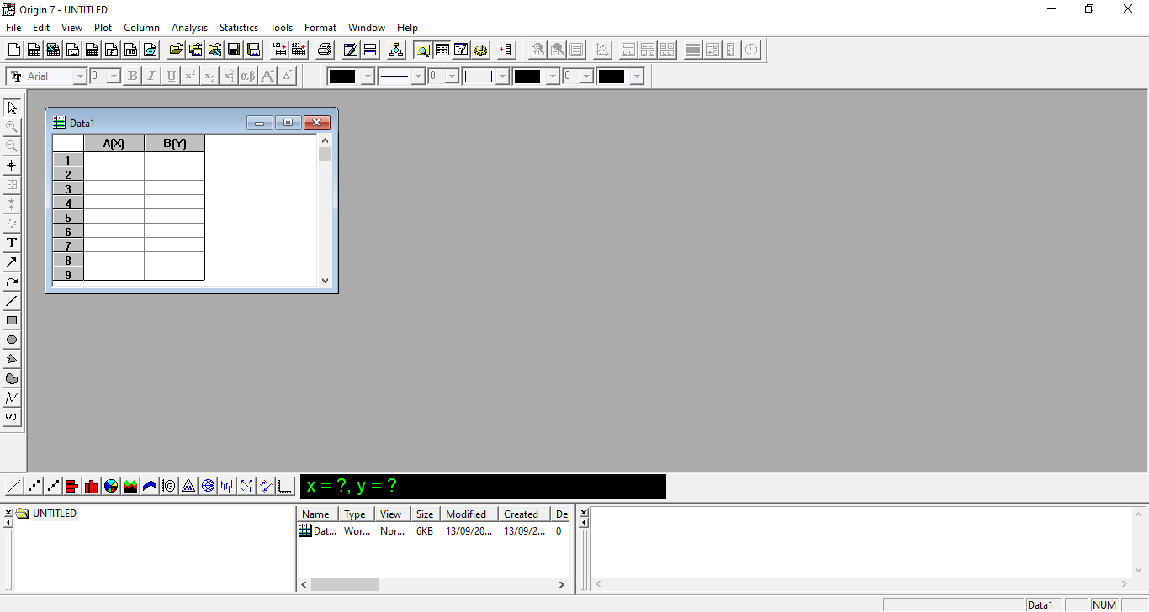

*Figura#2: Interfaz del programa Origin70*

*Después para importar los datos nos vamos a la parte superior izquierda en File<Import<Single ASCII y procederemos a buscar el archivo donde tengamos los datos del portal de la NASA convertidos al SI. Una vez obtenidos los datos en la pantalla seleccionaremos las dos columnas y nos iremos a la parte inferior izquierda y presionaremos el botón de los puntos para graficar (se puede modificar las columnas dando doble clic en la parte del título y colocar nombre). Posteriormente saldrá la gráfica la cual se podrá modificar el nombre de los ejes, así como su tamaño y su tipo de letra e inclusive el color.*

*Para comenzar a hacer el ajuste nos vamos a ir a la parte superior izquierda Analysis<Non-linear curve fit<Advanced Fitting Tool y nos mostrara la ventana mostrada en la Figura#3.*

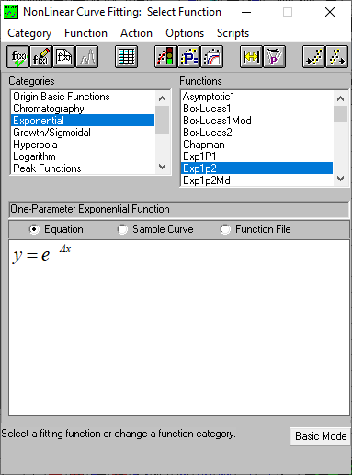

*Figura#3: Ventana inicial para hacer el ajuste.*

Presionamos el botón mostrado en la Fígura#4



*Figura#4.*

*Y obtendremos la interfaz mostrada en la Figura#5. Seleccionamos el número de parámetros que tendremos (en este caso el único parámetro es la temperatura) y cambiamos en la parte baja en “From” lo cambiamos a “Equations” y pondremos la ecuación (3). Podremos seleccionar el nombre de nuestro parámetro habilitando el apartado “User Defines Param Names” y posterior mente escribir el nombre de nuestro parámetro, en nuestro caso le llamaremos P1. Es conveniente decir que para escribir la ecuación (3) se tienen que respetar el orden de las operaciones, que la multiplicación se escribe con asterisco * y que para escribir un exponente se tiene que poner ^ seguido del digito. Cabe mencionar que en la ecuación (3) el exponente de la velocidad de la luz “c” lleva son sigo un exponente de orden 2 y no uno del orden 3 para obtener las unidades pertinentes y que se divido entre $4π$ para obtener las unidades de estéreo radián (sr). Identificamos en la ecuación (3) algunas constantes conocidas, las cuales son:*

* *c= velocidad de la luz en el vacío $3x{10}^{8}m/s$*
* *h=constante de Planck $6.63x{10}^{-34}J*s$*
* *k=constante de Boltzmann $1.38x{10}^{-23}J/K$*

*Aunque no es propiamente una constante, sino un parámetro, la temperatura se encuentra expresada en kelvin.*

$$I\left(v,T\right)= \frac{2hv^{3}}{c^{2}}\frac{1}{\exp\left({vh}/{kT}\right)-1} \left(3\right)$$

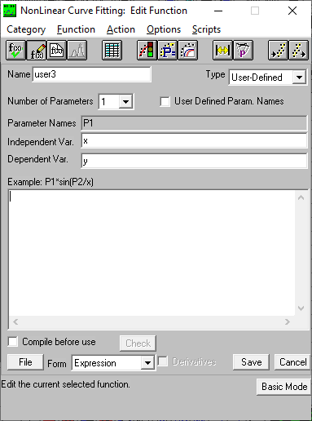

*Figura#5. Interfaz que utilizaremos para colocar la ecuación (3).*

*Después de colocar la ecuación nos iremos a la pestaña “Action” y activaremos la opción de seleccionar estos datos y nos desplegara una ventana en la cual únicamente tendremos que poner el valor de 3 a nuestro parámetro y daremos una iteración, después de la primera iteración podremos darle 100 iteraciones de golpe así hasta que no ya no cambie más. El resultado de todos estos pasos se expresa en la Figura#6. Para nuestro ajuste se realizó una serie de 100 repeticiones de 100 iteraciones para tratar de asegurar un buen dato.*

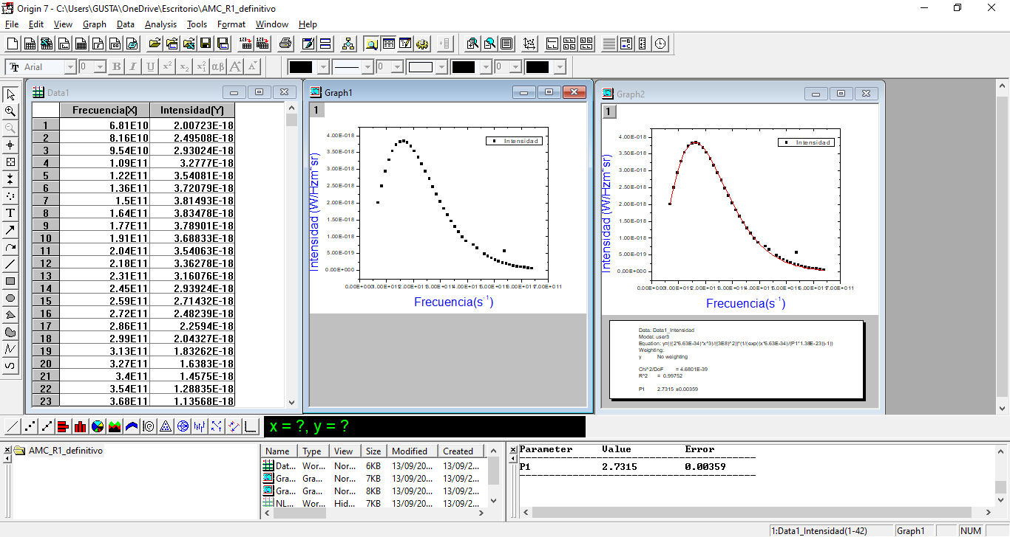

*Figura#6: Interfaz de Origin70 al término del ajuste.*

*Una vez terminada el ajuste podemos obtener para nuestro caso una ventana con información del ajuste, la cual se muestra en la Figura#7.*

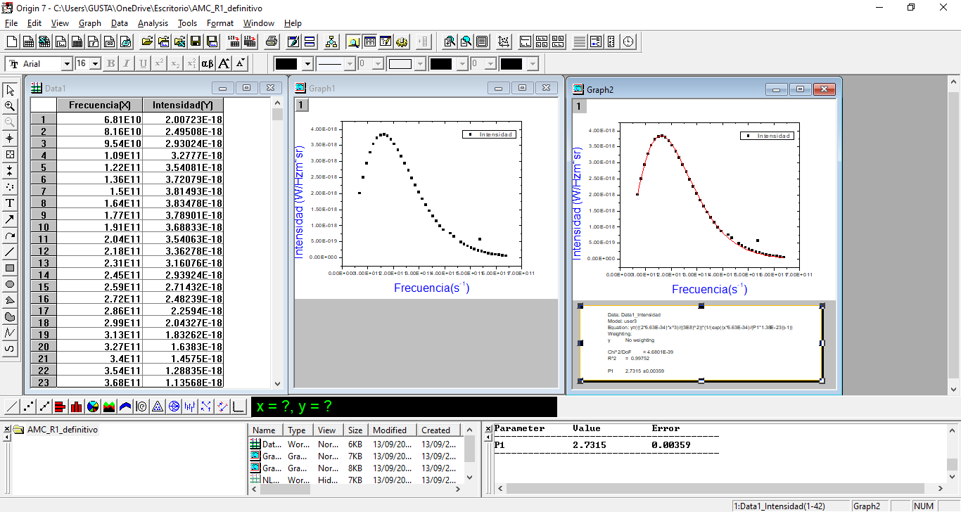

*Figura#7. Datos del ajuste.*

***Conclusiones.***

*Hablando del ajuste, se obtuvo un primer ajuste con $R^{2}=0.99752$ lo que indica que el ajuste no es tan bueno, y eso es razonable, puesto si vemos con detalle la Figura#8 se encuentra un dato anormal en la gráfica que perjudica el ajuste. Podemos concluir también que el valor de T para el cual se produce esa curva es de $2.7315 °K$ con un error de $±0.00359$.*



*Figura#8: Ajuste a los datos en SI de la NASA.*

*Si quitamos este dato que nos mete cierto ruido en nuestro ajuste obtendríamos un ajuste como representa la Figura#9. A esté nuevo ajuste se le hace el mismo procedimiento de poner la ecuación. En este ajuste, se puede encontrar que $R^{2}=0.99952$ lo cual es claramente un mejor ajuste que el primero. Respecto a la temperatura, obtenemos el valor de $2.73082 °K$ con un error de $±0.00159$.*

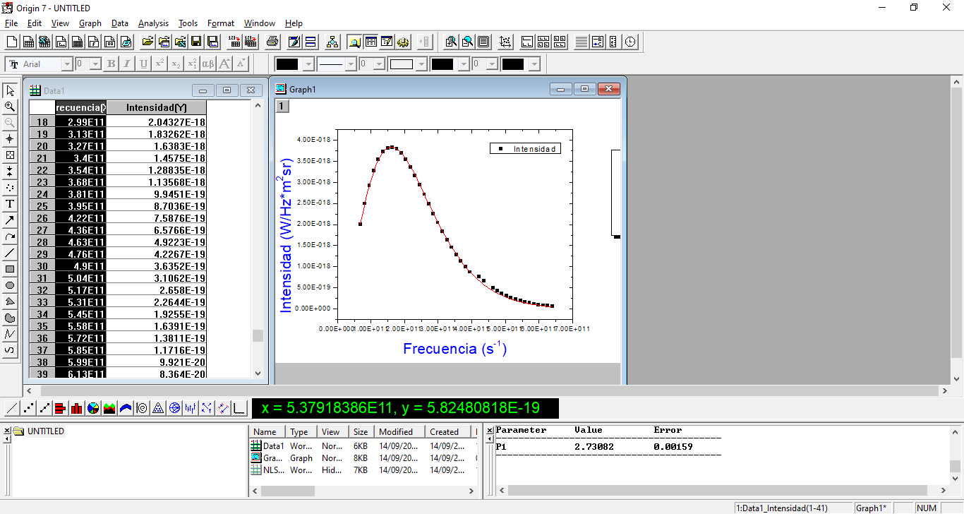

*Figura#9: Esta grafica representa un mejor ajuste al eliminar   
el dato que nos presentaba una cierta anomalía.*

*Estos datos nos llevan a la conclusión de que si eliminamos el dato anómalo podemos obtener un ajuste mucho mas exacto que si tuviéramos el dato anómalo.*

*Hablando en cuestión del software se me dificulto tanto bajar el programa como el adaptarme a su funcionamiento como su sintaxis al momento de colocar la ecuación.*

*Tuve algunos problemas con las unidades, ya que mi plan principal era modificar las constantes de tal manera que nos dieran las unidades requeridas, pero deserte de esa opción y opte por mejor cambiar los datos originales al SI y así poder utilizar las constantes originales.*

***Bibliografía.***

*Eisbery-Resnick. (2006). Física cuántica: átomos, moléculas, sólidos, núcleos y partículas. .: Limusa*

*(1)* *https://www.nasa.gov/ más específicamente https://lambda.gsfc.nasa.gov/product/cobe/firas_monopole_get.cfm*